Педагогическая находка
по применению «новых» контурных карт, на уроках географии
Все учителя и учащиеся знакомы с контурными картами, однако просто подписывать на них объекты стало уже не интересно. Поэтому я подумала над созданием, «новых» в чем-то необычных контурных карт.
Таким образом, получили контурные карты, на которых градусная сетка имеет наибольшее значение. При помощи градусной сетки, как по клеточкам, происходит ориентирование по карте. Так же на карте располагаются значки, которые выступают начальной точкой ориентирования. Ну и конечно нужно определить направления для перемещения по карте.
Для примера привожу карту Южной Америки и координаты для перемещения по ней:
Контурная карта материка Южная Америка
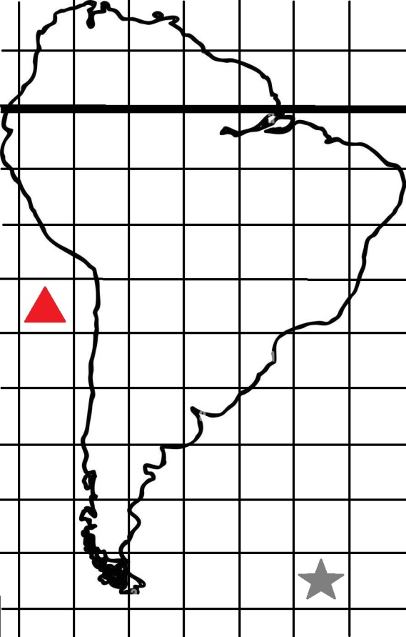
От звездочки:
- 5 на север, 1 на с-з
- 2) 2 на с-з, 2 на запад, 1 на север
- 2 на запад, 2 на север, 2 на с-в
- 6 на север, 3 на запад, 2 на север
От треугольника:
- 3 на север, 4 на восток
- 2 на с-в, 2 на север
- 6 на юг, 2 на восток
- 2 на север, 2 на с-в, 3 на ю-в, 2 на ю-з, 2 на с-з
Дети, работая с этими картами, следуют по клеточкам, когда доходят до итоговой точки в каждом пункте, должны определить какой географический объект там располагается. Таким образом, для работы с такими картами, дети должны помнить стороны горизонта, географические объекты, которые могут располагаться на этой карте, а также уметь ориентироваться на незнакомой карте, т.к. объекты, которые они находят, не заучены заранее.

Для данной карты объекты следующие:
- Бразильское плоскогорье
Самое большое плоскогорье на материке ЮА, в основании которого лежит древняя платформа, а также Бразильский щит в западной части. Из-за этого западная часть плоскогорья похожа на горные хребты высотой до 2000 м. На его площади располагается самая большая страна ЮА – Бразилия.
- Гора Аконкагуа
Это самая высокая точка ЮА, 6960 м., располагается в пределах самой длинной горной цепи – Анды (длина более 9000 км). В пределах Анд ест вулканы, их более 190. Анды образованы на границе двух литосферных плит Наска и Южно – Американская, относятся к альпийской складчатости, являются одними из самых высоких гор на Земле.
- Бразильское течение
Бразильское теплое течение несет теплый влажный воздух от экватора на юг материка. Тем самым делает климат западной части Южной Америки очень влажным и не сильно жарким. Благодаря Бразильскому течению зона тропиков на материке не значительна.
- Амазонская низменность
Крупнейшая по площади низменность на Земле, расположенная в бассейне реки Амазонки. На огромном пространстве обитает более миллиона самых разных видов растений и животных, и эту местность без преувеличения можно назвать мировым генетическим фондом. Многие их виды даже не описаны и не идентифицированы.
- Устье реки Амазонка
Мы уже вспомнили какие обитатели лесов Амазонии. А что же мы можем сказать про саму реку? Это крупнейшая река на Земле по длине, площади бассейна и полноводности. Длина Амазонки по различным измерениям составляет около 6500 км. Амазонка со своим истоком претендует, вместе с Нилом, на статус самого длинного водотока в мире. В этой реке очень разнообразный животный мир.
- Водопад Анхель
Это самый высокий водопад в мире, общая высота 979 метров, высота непрерывного свободного падения воды 807 метров.
Высота падения настолько велика, что, прежде чем достичь земли, вода распыляется на мельчайшие частички и превращается в туман. Туман может ощущаться за несколько километров
- Пролив Дрейка
Является самым широким проливом на Земле: в самой узкой части его ширина составляет 820 км. Он же является и самым глубоким, с глубинами более 5000 м. Исторически пролив является кладбищем значительного числа кораблей, которые пытались пройти его против течения и ветров.
- Озеро Титикака
Самое большое по запасам пресной воды озеро Южной Америки и второе по площади поверхности. Озеро считается высочайшим в мире судоходным озером. На его территории расположились 41 остров, многие из которых заселены людьми. Питание озеро получает из ледников, а так же от большого количества дождей.
Пример, того как дети заполняют данные карты:
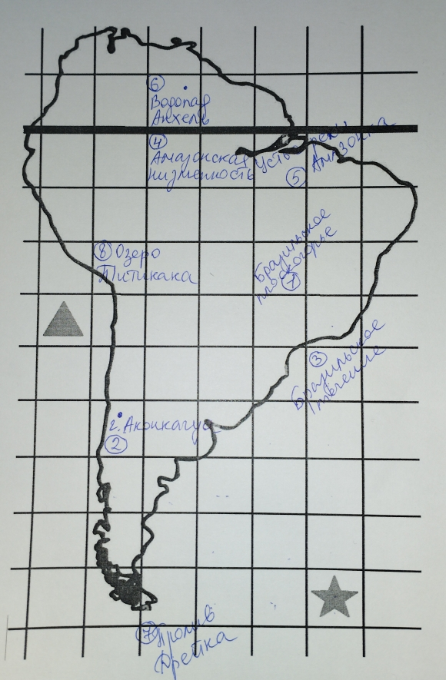
В заключении хочется добавить, что работа с данными картами помогает развивать в детях интерес к географии, к изучению карт, обьектов природы и т.д. Ребята в игровой форме находят обьекты, а потом вспоминают что там располагается. Они понимают, что все это знают просто нужно поискать в своей голове. А если заешь, то всегда интересно!

